附件1
阳101H65平台、阳101H91平台项目建设用地土地现状调查结果
单位：公顷
被征地单位名称 |  |  |  | 总面积 | 农用地 |  |  |  |  | 建设用地 | 未利用地
县 | 镇（街道） | 村 | 组 | 总面积 | 小计 | 耕地 | 园地 | 林地 | 其他农用地 | 建设用地 | 未利用地
泸县 | 云锦镇 | 黄泥堡村 | 4组 | 0.1280 | 0.1280 | 0.1280
泸县 | 云锦镇 | 黄泥堡村 | 5组 | 0.8345 | 0.8345 | 0.7916 |  |  | 0.0429
泸县 | 云锦镇 | 云丰村 | 1组 | 0.1295 | 0.1295 | 0.1295
泸县 | 云锦镇 | 花园村 | 2组 | 0.7350 | 0.7350 | 0.5219 | 0.0238 | 0.1893
合计 |  |  |  | 1.8270 | 1.8270 | 1.5710 | 0.0238 | 0.1893 | 0.0429

附件2
阳101H65平台、阳101H91平台项目建设用地拟征收土地范围示意图
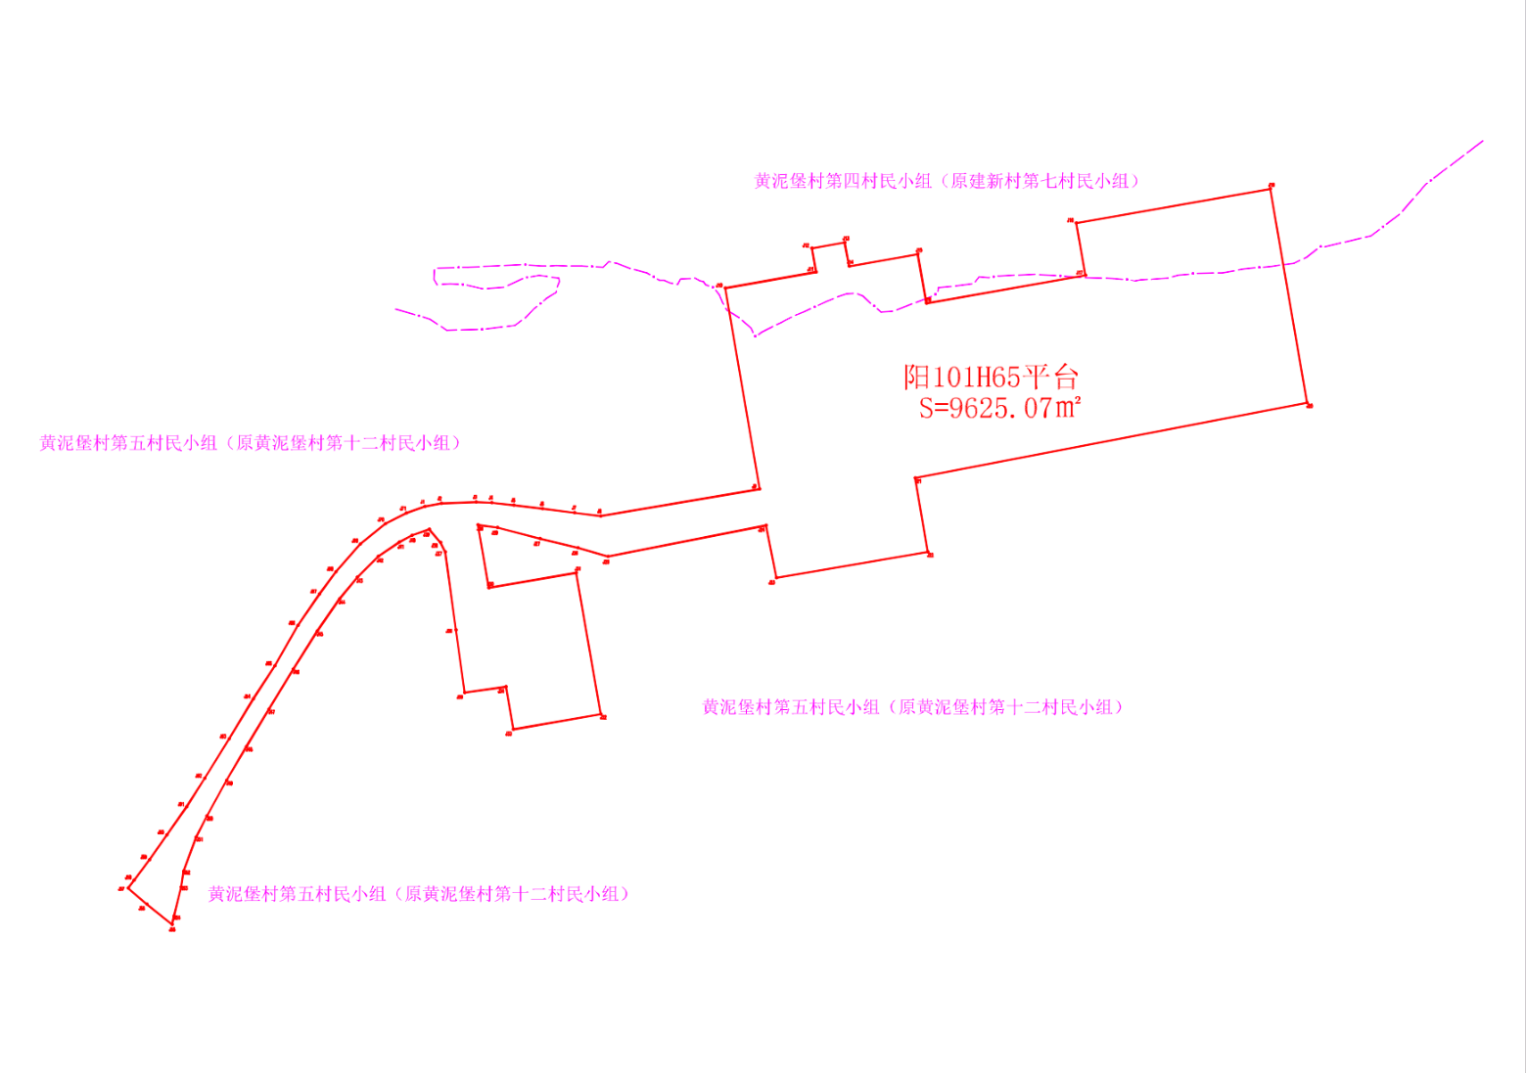
阳101H65平台、阳101H91平台项目建设用地拟征收土地范围示意图
